1 4 pipes GmbH
Herstellerinformation
4 pipes GmbH
Sigmundstraße 182
90431 Nürnberg
Telefon +49 (0)911 81006-0
Fax +49 (0)911 81006-111
info@4pipes.de
http://www.4pipes.de
1.1 Epoxydharz
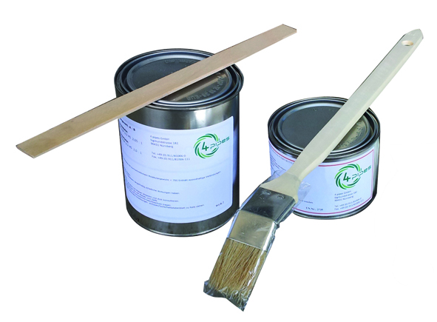
Epoxidharz 4 pipes zur Versiegelung der Kernbohrung, um ein Eindringen von Feuchtigkeit in die Wand und Korrosion an der Armierung zu verhindern. Beim Einsatz im Trinkwasser ist die Eignung gem. UBA und W270 nachzuweisen.
Durchmesser Kernbohrung: DN …………………………………………….
Dicke Wand: DN …………………………………………….
Anzahl: ………………………Stück
Alternativ Qm …………………………………………….......

Menge: ........... | St | EP: ........... |  | GP: ...........

